Bocetos de las pantallas OSIC (Versión 1.1)

Introducción: Los datos mostrados en las siguientes pantallas no han sido extraídos de base de datos, sino que están introducidos manualmente, por lo que pueden no tener nada que ver con la realidad. La navegación entre pantallas no se realizará a través del menú de la izquierda (que ahora muestra los enlaces de forma provisional). Para acceder a las diferentes pantallas se deberá “profundizar” en los diferentes niveles: “Relación de cuentas → Cuenta → Oportunidad | Actividad | Extensión”.

La url en la que se pueden ver estas pantallas es la siguiente: http://gsdsicdes:85

Relación de cuentas
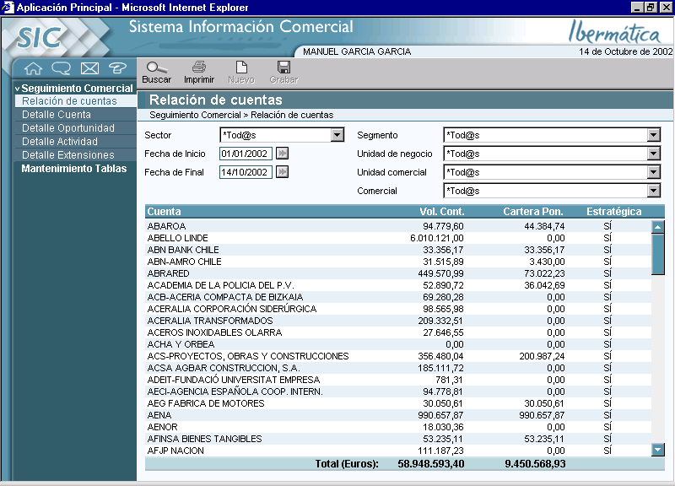

Pantalla: “Relación de cuentas”
Funcionalidad: En esta pantalla se muestra la relación de cuentas que el usuario esté autorizado a ver, junto con unos datos básicos de las mismas.

La primera vez que se accede a la pantalla, se muestra un filtrado básico de las cuentas, (p.e: la temporalidad muestra los datos desde el mes de Enero al actual). Posteriormente, el usuario podrá modificar dichos filtros y realizar una nueva búsqueda.

Los datos de esta tabla pueden ser reordenados de forma ascendente o descendente pinchando sobre el título de cada columna, a gusto del usuario. Haciendo un doble click sobre alguna de las cuentas, se pasaría a ver el detalle de la misma.

Detalle de la cuenta
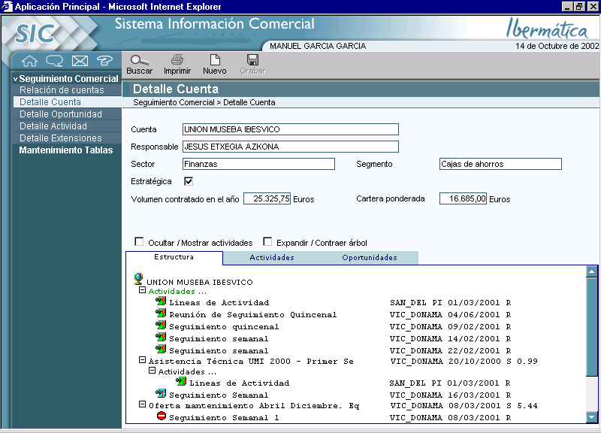

Pantalla: “Detalle de la cuenta”
Funcionalidad: Esta pantalla se divide en dos zonas. En la superior se mostrarán todos los datos referentes a la cuenta seleccionada.

En la inferior se muestra un sistema de tres pestañas con la siguiente información:

En la pestaña llamada “Estructura”, un árbol mostrará la información completa de la cuenta, con una relación de las actividades, oportunidades y extensiones de la misma.

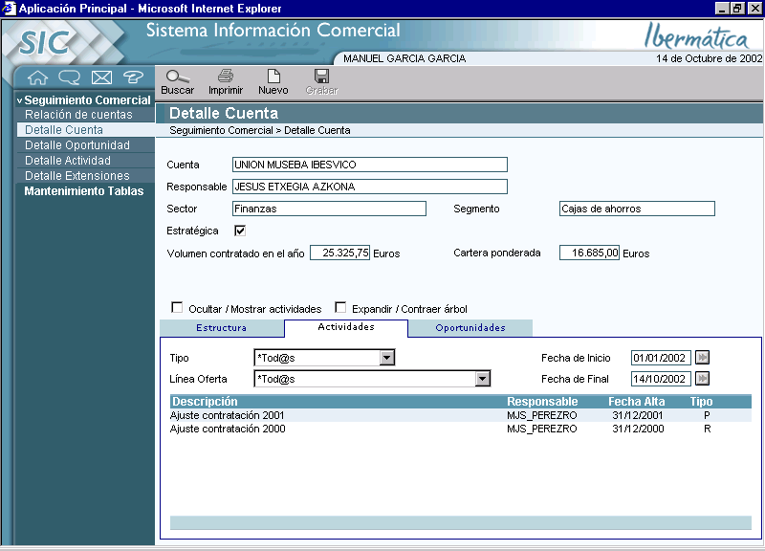

Funcionalidad: La pestaña “Actividades” muestra la relación de actividades asociadas a la cuenta seleccionada. Dichas actividades también están filtradas por varios parámetros (p.e: la temporalidad que se arrastra de la pantalla de relación de cuentas). El usuario podrá variar los valores de los parámetros y realizar nuevas búsquedas. Los datos se muestran en orden cronológico inverso.

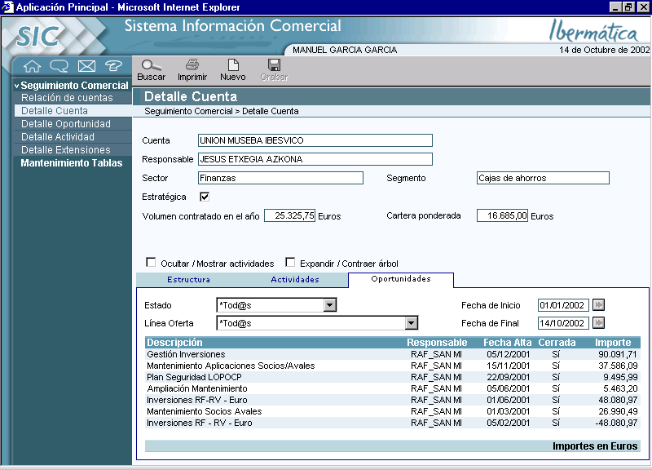

Funcionalidad: La pestaña “Oportunidades” muestra la relación de oportunidades y extensiones asociadas a la cuenta seleccionada. Dichas oportunidades y extensiones también están filtradas por varios parámetros (p.e: la temporalidad que se arrastra de la pantalla de relación de cuentas). El usuario podrá variar los valores de los parámetros y realizar nuevas búsquedas. Los datos se muestran en orden cronológico inverso.

Para dar de alta una actividad, oportunidad o extensión, habrá que pulsar el botón “Nuevo”, con lo que se aparece la pantalla que se muestra a continuación, y seleccionar la opción deseada.

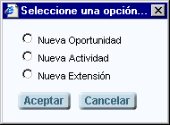

Detalle de la oportunidad
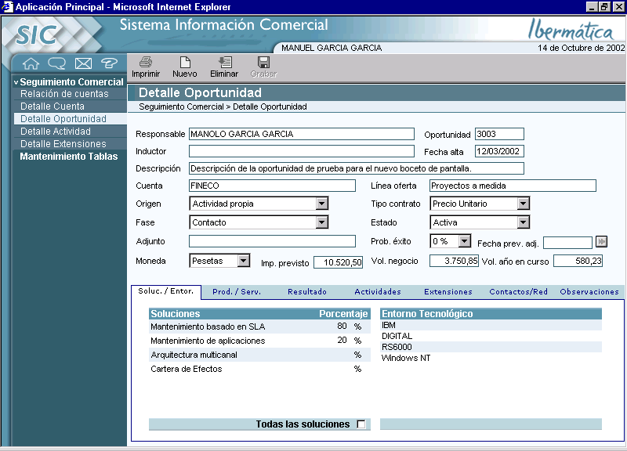

Pantalla: “Detalle de la oportunidad”
Funcionalidad: Pantalla en la que se muestran todos los datos de una oportunidad. Está basada en un sistema de pestañas, de forma que no es necesario acceder a otras pantallas para grabar datos referentes a una oportunidad, lo que evita posibles inconsistencias en la base de datos, al poder grabar de una sola vez todos los datos, una vez realizadas todas las comprobaciones necesarias.

En la pestaña de “Soluciones/Entornos”, por un lado se muestran una serie de soluciones a las que se puede asignar los porcentajes deseados. Si se pincha sobre la casilla de selección “Todas las soluciones”, estas se mostrarán. Por otro lado, se muestran los entornos tecnológicos de la oportunidad. Pulsando el botón “Nuevo”, se pueden añadir más entornos. Pinchando sobre los mismos, se seleccionan y pueden ser borrados con el botón de “Eliminar”.

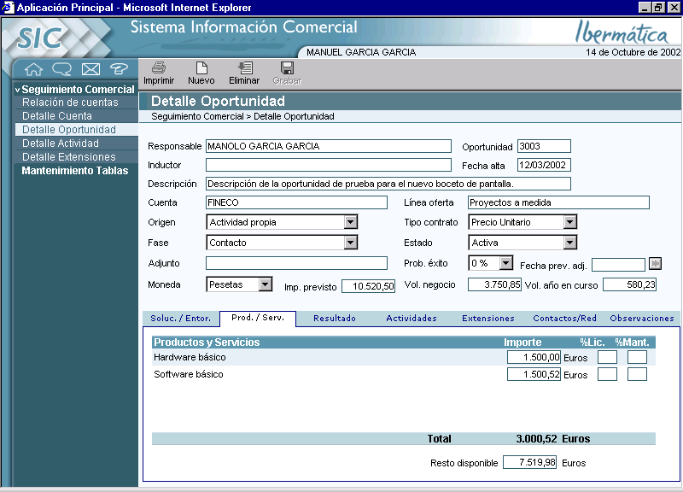

Funcionalidad: En la pestaña de “Productos y Servicios”, se muestran los asignados a la oportunidad. Pinchando sobre el botón “Nuevo”, aparece la pantalla en la que hay que seleccionar si se desea añadir un Producto o un servicio.

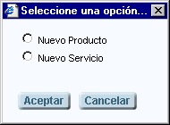

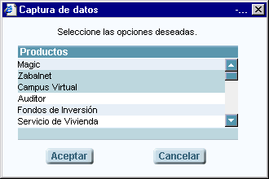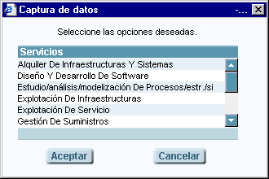

Pinchando sobre las líneas de la tabla de “Productos y Servicios”, estas se seleccionan y pueden ser borradas con el botón “Eliminar”.

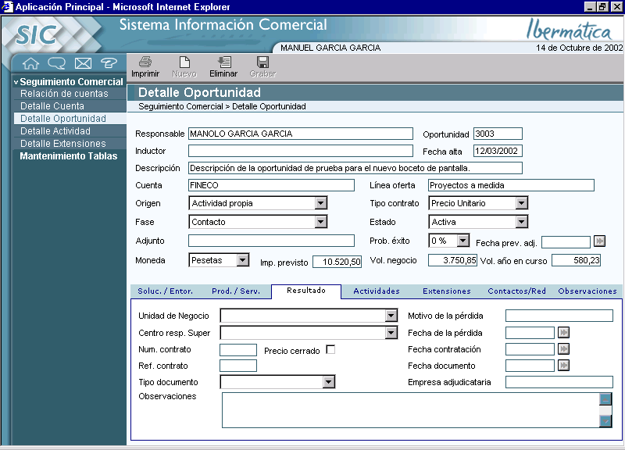

Funcionalidad: En la pestaña de “Resultado” se mostrará diferente información dependiendo del “Estado” (ganada o perdida) de la oportunidad.

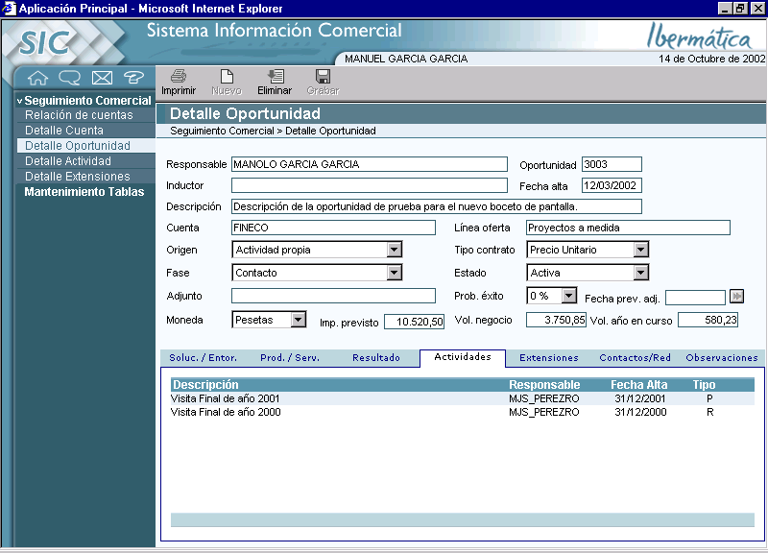

Funcionalidad: En la pestaña de “Actividades” se podrá visualizar las actividades asociadas a la oportunidad.

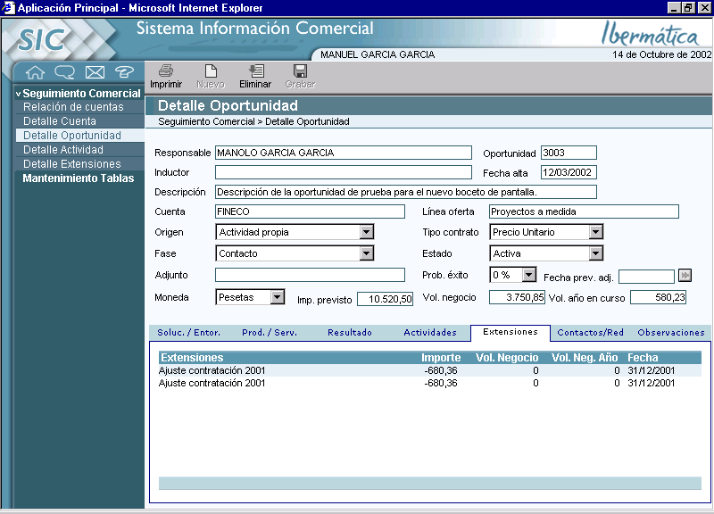

Funcionalidad: En la pestaña de “Extensiones” se muestra la relación de extensiones asociadas a la oportunidad.

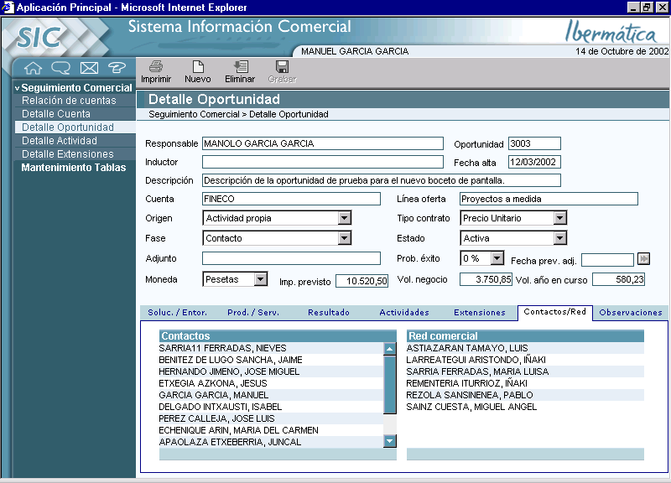

Funcionalidad: En la pestaña de “Contactos y Red comercial” se muestran dos tablas con la relación de las personas ligadas a la oportunidad. En ambas tablas se pueden añadir elementos pulsando primero el botón “Nuevo” y seleccionando después la opción deseada. Pinchando sobre las líneas de las tablas, estas se seleccionan y pueden ser borradas con el botón “Eliminar”.

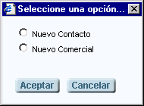
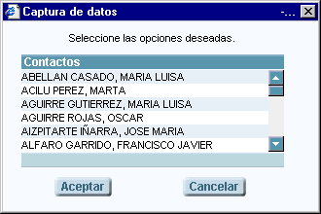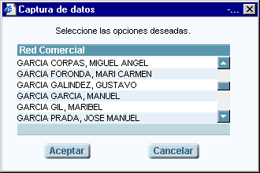

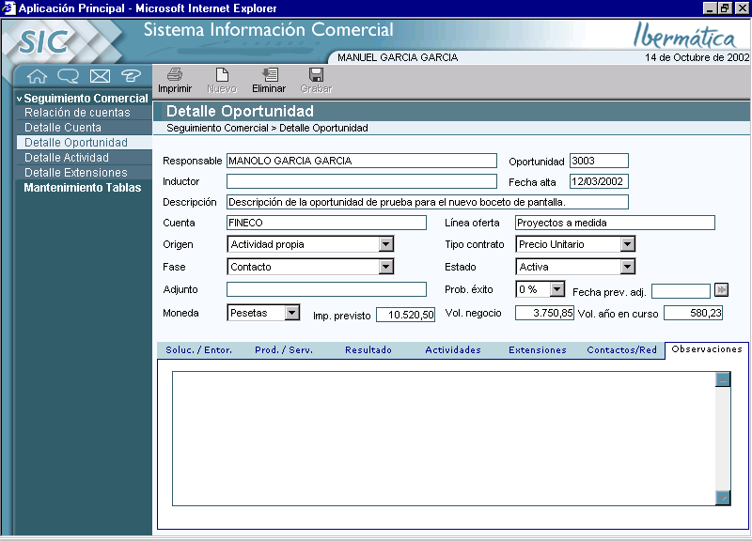

Funcionalidad: En la pantalla de “Observaciones” únicamente se muestra una caja de texto ilimitada para insertar las observaciones pertinentes.

Detalle de Actividad
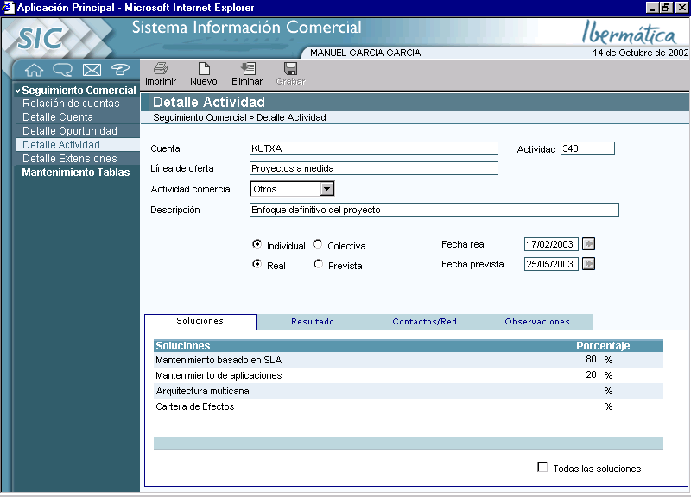

Pantalla: “Detalle de actividad”.
Funcionalidad: En esta pantalla se muestra toda la información referente a una actividad en concreto. Como la pantalla de oportunidades, esta también está basada en un sistema de pestañas, cuyo funcionamiento es igual a la pantalla de Detalle de la Oportunidad.

Detalle de Extensiones
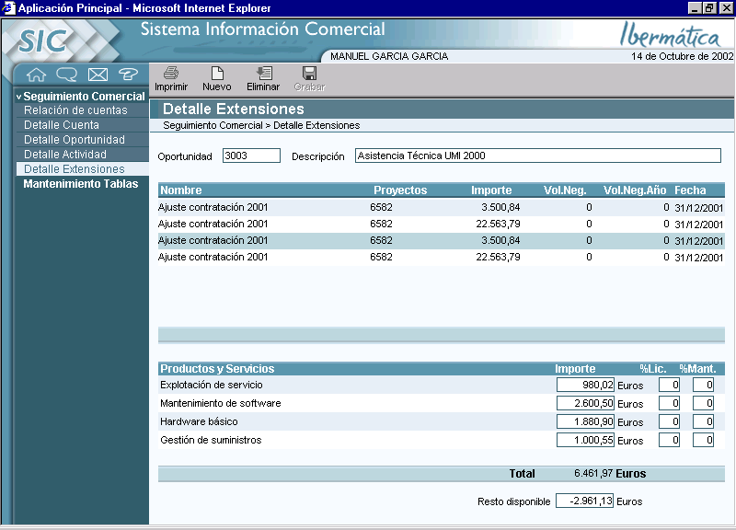

Pantalla: “Detalle de extensiones”
Funcionalidad: En esta pantalla se muestran las extensiones una oportunidad. En la zona superior de la pantalla se muestran las diferentes extensiones, mientras que en la inferior se muestran los productos y servicios asociados a cada extensión con sus valores correspondientes.

